Document Change History
Date | PCB  Version | Revision | Changed by | Change Description
21.12.31 | T.B.D | R00 | 황용구 | INITIAL RELEASE

Table of Contents

1 개요 4
1.1목적 4
1.2 적용 범위 4
1.3 관련 문서 4
2 용어 정리 4
3 시스템 정의 6
3.1 시스템 전체 개요(System Overview) 6
3.2 시스템 블록도 7
3.3 Connector Pin Description 7
4. 하드웨어 구성 8
4.1.1 전원부(Low Drop Voltage Regulation) 8
4.1.2.1 Hardware 요구사항 8
4.1.3 Microcontroller 9
4.1.4 CAN Transceiver 9
4.2하드웨어 일반적 요구사항 ( Hardware General Requirements ) 9
WPC 동작 온도 범위 9
WPC 동작 전압 범위 9
Signal List 9
4.3 PCB 사양 9
Material 9
Pin Description 10
4.4주요부품 Description 10
5. 하드웨어 블록 기능 및 주요 파라미터(Parameter) 13
5.1Regulator Circuit 13
5.1.1정전압 회로 13
5.1.2일반적인 기능 13
5.1.3 회로도 13
5.2 INTERFACES 14
5.2.1아날로그 입력 14
일반적인 기능 14
회로도 14
전기적 특성 14
Signal List 15
5.1.1 LED 제어 출력부 15
일반적인 기능 15
회로도 15
전기적 특성 15
Signal List 16
소자 선정 기준 16
5.2 Communication Lines 17
5.2.1 CAN (Controller Area Network) 17
일반적인 기능 17
회로도 17
B_CAN 전기적 특성 17
6 마이컴 정합 사양 (MCU interface specification ) 19
마이컴CPU 개요 19
WPC의 Microcontroller 19
6.1 POWER CONSUMPTION 19
Reset Time Calculation 19
Main CPU Ext. Osillator 20

개요
이 설계 표준 문서는 10W WPC + NFC ECU의 Hardware Specification에 대해 기술한 것이다.
이 문서는 WPC의 입출력 및 전기적 특성에 대한 일반적인 항목에 대해 기술하였다.

1.1목적
본 사양서는 HKMC 전차종 WPC(Wireless Charging)의 고객이 요구하는 하드웨어사양 (ECU기준)을 정의한다.

1.2 적용 범위
본 사양서는 WPC Unit에 적용되며 본 사양 이외에 사양은 도면 및 ES SPEC 내용에 따른다.

1.3 관련 문서
본 문서를 작성하기 위한 상위문서 및 참조문서를 정의한다.

문서 종류 | 문서번호 | 내용
CRS | IO-2D1711-001 | 고객 요구사양서(CRS)
SRA | IO-2F1712-005 | 시스템 요구사양서(SRA)

표 1. 관련문서

용어 정리
본 사양서에 사용하는 용어 및 약어는 아래 테이블을 참조한다.

용어 및 약어 | 설명
ACC | ACCessory
ASK | Amplitude Shift Keying
BES | Button Engine Start
CAN | Controller Area Network
DH | Door Handle
DIAG | DIAGnosis
DS | Driver's Side
DTC | Diagnostic Trouble Code
ECU | Electronic Control Unit
EMS | Engine Management System
FC | Function Code
FSK | Frequency Shift Keying
GND | GrouND
ID | Identification Device
LF | Low Frequency
REQ | REQuest
RF | Radio Frequency
RND | RaNDom
RSP | ReSPonse
SIL | Safety Integrity Level
SMK | SMartKey
SRX | Standalone Receiver
SSB | Start Stop Button
TP | TransPonder
<> | Relational operator meaning "Different than"
MIN | Model Identification Number
IGPM | Integrated Gateway and Power control Module
LDC | Low power Dc to dc Converter
UMS | User Mode Setting of IPM
CALIB | CALIBration data saving in EEPROM
WPC | Wireless Power Charger
NFC | Near Filed Communication
IAU | Identity Authentication Unit
Active Area | Base Station이 Mobile Device로 전력을 제공할 때 충분히 높은 자속이 관통하는  Interface Surface 부분
Power Transmitter | 무선 전력 전송 시스템 Active Area 에서 유도 전력을 발생하고 RX에 전력 전송을 제어하는 Base Station의 서브시스템
Base Station | 무선으로 전력을 전송하는 장치
Digital Ping | RX의 검출과 기기 확인을 위해 Power Signal의 적용
Free Positioning | Base Station의 Interface Surface에 Mobile Device를 위치시키는 방법. 사용자가 Base Station의 Active Area에 Mobile Device의 Active Area을 정렬할 필요가 없다.
Guided Positioning | Base Station의 Interface Surface에 Mobile Device를 위치시키는 방법 중 하나로 사용자가 Base Station의 Active Area에 Mobile Device의 Active Area을 정렬하기 위한 피드백을 제공한다
Interface Surface | Base Station 및 Mobile Device 접속되는 표면
Mobile Device | 무선 전력 전송 시스템에서 Active Area에서 유도 전력을 소모할 수 있는 장치
Packet | RX가 TX로 메시지를 통신하는 데 이용하는 데이터 구조
Power Receiver | 무선 전력 전송 시스템 Active Area에서 유도 전력을 취득하고 그것의 출력 전력의  유효성을 제어하는 Mobile Device의 서브시스템
Power Signal | Primary Cell과 Secondary Coil에 의해 둘러싸인 진동 자속
Power Transfer Contract | TX에서 RX로 전력 전송하기 위한 특성을 가지는 매개 변수들로 경계 조건들의 세트
Primary Cell | Active Area을 통해 높은 자속을 제공하기 위해 사용하는 단일 Primary Cell  혹은 Primary Cell
Secondary Coil | 자속에서 기전력으로 전환하는 RX의 부품
LP | Low Power 무선충전 (Max5W)
MP | Middle Power 무선충전 (Max15W)

시스템 정의

3.1 시스템 전체 개요(System Overview)
WPC는 Wireless Power Charger의 약자로 무선충전 기능이 탑재된 스마트폰이 출시되면서,
차량내에서 USB 선의 연결 없이 스마트폰을 충전하여 소비자의 편의성을 향상시키는 시스템
(OPTIONAL, DK2.0 적용으로 애플 스마트 기기의 NFC통신 지원)

3.2 시스템 블록도
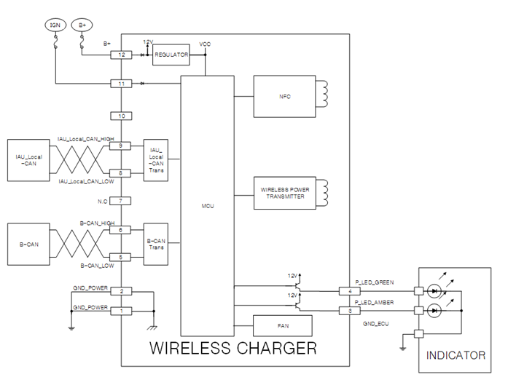
그림1. Block Diagram

3.3 Connector Pin Description

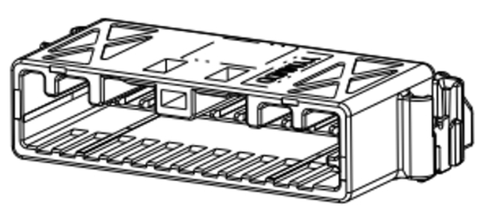
그림2. 기본 Connector 형상
Pin | Designation | PIN Description | Short circuit proof
01 | GND_POWER | Ground | 역전압 보호회로 적용
02 | GND_POWER | Ground | 역전압 보호회로 적용
03 | P_AmberIND_OUT | Charging State Output | 풀업저항/다이오드 적용
04 | P_GreenIND_OUT | Charging State Output | 풀업저항/다이오드 적용
05 | B_CAN_Low | HS-CAN Low Level Signal | IC 자체 보호
06 | B_CAN_High | HS-CAN High Level Signal | IC 자체 보호
07 | N.C. | NO.CONNECT | N/A
08 | IAU_Local_CAN_Low | HS-CAN Low Level Signal | IC 자체 보호
09 | IAU_Local_CAN_High | HS-CAN High Level Signal | IC 자체 보호
10 | N.C. | NO.CONNECT | N/A
11 | IGN | IGN Voltage Input | N/A
12 | B+ | BATTERY Voltage Input | N/A

표 1. 기본 Connector Pin Map

4. 하드웨어 구성
4.1 하드웨어 구성(Hardware Architecture)
◈ Hardware 구성
► 아날로그 입력부
► SW 입력부(디지털)
► LED 제어 출력부(PWM)
► CAN 통신부

4.1.1 전원부(Low Drop Voltage Regulation)

WPC의 공급 전원 B+dmf 자동차의 Battery 로부터 공급되며, 공급되어진 전원은 Voltage Regulator를 통해 5V로 Regulating되어 전체 시스템에 공급된다. 시스템 전원 5V는 WPC 내부 소자를 보호하기 위해 실시간으로 모니터링 된다.
4.1.2 입력부
WPC는 무선충전 시스템의 기능을 구현하기 위해 IGN 입력은 Active High, Active Low, Analog으로 구분된다. 각 입력은 각각의 입력에 대해 입력 채터링 시간을 가진다.

4.1.2.1 Hardware 요구사항
스위치 입력은 아래와 같다.

No. | PIN NAME | Type | 기능 구분 | 동작 설명
1 | A_IGN_INPUT | Analog | IGN Voltage Signal input | IGN Relay On/Off 상태 확인

- Analog 입력
- MCU 입력을 위한 저항을 이용한 전압 분배
- 회로 보호를 위한 보호 소자 실장
- Pull up to Battery Voltage Supply
- 전자 소자 및 반도체 부품은 반드시 자동차용 소자를 사용해야 한다.
- Protection 기능
- Output signal wire에 대하여 shorts to ground, shorts to battery 상황 이 발생 했을 때, 보호 기능을 갖는다.
- 출력 핀이 5분간, Battery(+16VDC)에 Short 되는 경우 보호 기능을 갖는다.
- 출력 핀이 5분간, GND에 Short 되는 경우 보호 기능을 갖는다.

4.1.3 Microcontroller
MCU는 WPC의 모든 동작을 제어하며, Wireless Charger ASIC IC와는 I2C 통신, NFC IC와는 SPI통신, CAN Drive IC와는 CAN 통신을 한다.

4.1.4 CAN Transceiver
WPC와 타 UNIT간의 CAN 통신을 위해 필요하며, WPC는 B_CAN 을 사용한다.
B_CAN 통신은 High Speed CAN Protocol을 사용하며, 통신 속도는 500kbps이다.
추가로 IAU_Local_CAN 과 시동관련 인증 통신을 하며 통신 속도는 500kbps이다

4.2하드웨어 일반적 요구사항 ( Hardware General Requirements )
별도로 지정되지 않는 한 모든 전압은 12V로 정의한다.

WPC 동작 온도 범위
 | Parameter | Min | Typ | Max | Unit | Remark
1 | 동작 온도 범위 | -30 |  | +75 | °C
2 | 보관 온도 범위 | -40 |  | +85 | °C

WPC 동작 전압 범위
 | Parameter | Min | Typ | Max | Unit | Remark
1 | 동작 전압 범위 | 9 |  | 16 | V | VBAT
2 | Over voltage protection |  |  | 18 | V | For 1 hour
3 | Jump start protection |  |  | 24 | V | For 1 minute
4 | Reverse voltage protection |  |  | -18 | V | For 5 minutes
5 | Standby Current consumption |  |  | 1 | mA

Signal List
 | Signal | Connection | Remark
1 | B+ |  | Power Signal / CPU Power Signal
2 | GND Power | Power_GND

4.3 PCB 사양
/* PCB의 크기와 재질 및 PCB상의 콘넥터 위치 및 JTAG 등 기구 또는 소프트웨어 강호간 요구 되는 사항들을 정의한다. */

Material
PCB Material 사양은 표 2와 같다.
No | Items | Description
1 | Layer | 4층
2 | Thickness | T1.6(±0.13)
3 | Finishing | NIKEL 도금(4um이상) 후, Au도금(0.03~0.05um)를 실시
표 2. PCB Material

Pin Description
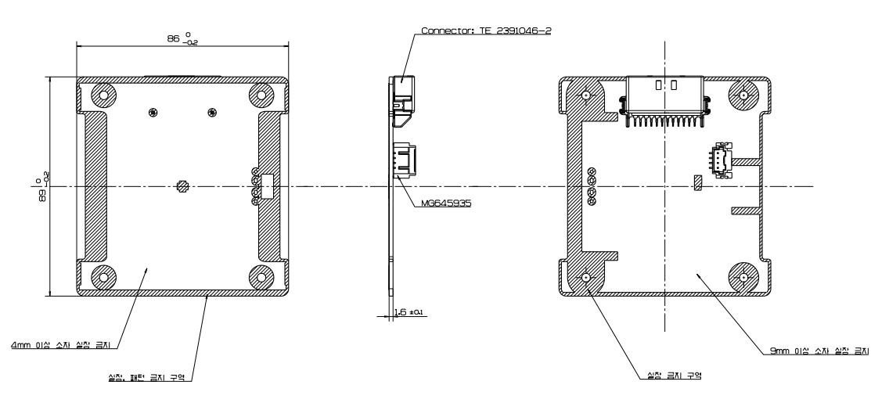

그림 3. PCB 형상(Top, 옆, botton순)

4.4주요부품 Description
No. |  | 부품명 | Part Number  (Order No.) | 보존 온도 | 동작 온도 | 사용전압  범위 | 자동차용  여부 | Maker | 비 고
1 | 집적 회로 | Main MCU | CYT2B93CAS | -55 ~ 150 ℃ | -40 ~ 105 ℃ | -0.3 ~ 6V | ○ | infineon | AEC-Q100
2 | 집적 회로 | WPC MCU | P9450 | -55 ~ 150 ℃ | -40 ~ 85 ℃ | -0.3 ~ 22V | ○ | RENESAS | AEC-Q100
3 | 집적 회로 | 5V Regulator | TPS7B6850-Q1 | -55 ~ 150 ℃ | -40 ~ 150 ℃ | 4~40V | ○ | TI | AEC-Q100
4 | 집적 회로 | IPS IC | VN7140AS | -55 ~ 150 ℃ | -40 ~ 150 ℃ | -0.3 ~ 6V | ○ | ST | AEC-Q100
5 | 집적 회로 | B-CAN | NCV7344D10R2G | -55 ~ 150 ℃ | -40 ~ 150 ℃ | -0.3 ~ 6V | ○ | ONSEMI | AEC-Q100
6 | 집적 회로 | FLASH MEMORY | W25X20CVUXSG | -65 ~ 150 ℃ | -40 ~ 125 ℃ | -0.6 ~ 4.6V | ○ | WINBOND | AEC-Q100
7 | 집적 회로 | BUCK IC | MPQ4470AGL-AEC1-P | -65 ~ 150 ℃ | ~ 150 ℃ | ~ 40V | ○ | MPS | AEC-Q100
8 | 집적 회로 | COMPARATOR IC | NCV2200SN2T1G | -65 ~ 150 ℃ | -40 ~ 125 ℃ | ~ 6V | ○ | ONSEMI | AEC-Q100
9 | 능  동  소  자 | Dual FET | PJQ5866A-AU | -55 ~ 175 ℃ | -55 ~ 175 ℃ | ~60V | ○ | PANJIT | AEC-Q101
10 | 능  동  소  자 | FET | PJQ4465AP-AU | -65 ~ 150 ℃ | -55 ~ 150 ℃ | ~-60 | ○ | PANJIT | AEC-Q101
11 | 능  동  소  자 | FET | NVMFD5C672NLT1G | -55 ~ 175 ℃ | -55 ~ 175 ℃ | ~ 60V | ○ | ONSEMI | AEC-Q101
12 | 능  동  소  자 | LEVEL SHIFT | PJX8828-AU | -65 ~ 150 ℃ | -55 ~ 150 ℃ | ~30V | ○ | PANJIT | AEC-Q101
13 | 능  동  소  자 | FET | PJC138K-AU | -65 ~ 150 ℃ | -55 ~ 150 ℃ | ~50V | ○ | PANJIT | AEC-Q101
14 | 능  동  소  자 | TRANSISTOR | MMBTA92-AU | -55 ~ 150 ℃ | -55 ~ 150 ℃ | ~300V | ○ | PANJIT | AEC-Q101
15 | 능  동  소  자 | TRANSISTOR | BC807-40 | -55 ~ 150 ℃ | ~ 150 ℃ | ~50V | ○ | KEC | AEC-Q101
16 | 능  동  소  자 | TRANSISTOR | BC817-40-AU | -55 ~ 150 ℃ | ~ 150 ℃ | ~50V | ○ | PANJIT | AEC-Q101
17 | 능  동  소  자 | TRANSISTOR | KRC102S | -55 ~ 150 ℃ | ~ 150 ℃ | ~50V | ○ | KEC | AEC-Q101
18 | 능  동  소  자 | DIODE | ASGP7A | -65 ~ 175 ℃ | -55 ~ 150 ℃ | 1000V | ○ | GOOD-ARK | AEC-Q101
19 | 능  동  소  자 | DIODE | BAS100CS-AU | -55 ~ 150 ℃ | -55 ~ 150 ℃ | 100V | ○ | PANJIT | AEC-Q101
20 | 능  동  소  자 | DIODE | BAV21W-AU | -55 ~ 150 ℃ | -55 ~ 150 ℃ | 250V | ○ | PANJIT | AEC-Q101
21 | 능  동  소  자 | ZENER DIODE | PEC3324C2A-AU | -55 ~ 150 ℃ | -55 ~ 150 ℃ | 24V | ○ | PANJIT | AEC-Q101
22 | 능  동  소  자 | ZENER DIODE | MMSZ5246B-AU | -55 ~ 150 ℃ | -55 ~ 150 ℃ | 16V | ○ | PANJIT | AEC-Q101
23 | 능  동  소  자 | ZENER DIODE | BZT52-C15S-AU | -55 ~ 150 ℃ | -55 ~ 150 ℃ | 15V | ○ | PANJIT | AEC-Q101
24 | 수  동  소  자 | INDUCTOR | EMA6530S | -65 ~ 150 ℃ | -55 ~ 125 ℃ | - | ○ | EL3 | AEC-Q200
25 | 수  동  소  자 | INDUCTOR | TMPA0603SV | ~ 155 ℃ | ~ 155 ℃ | - | ○ | TAI TECH | AEC-Q200
26 | 수  동  소  자 | INDUCTOR | LQM21PZ4R7NGRD | -55 ~ 125 ℃ | -55 ~ 125 ℃ | - | ○ | MURATA | AEC-Q200
27 | 수  동  소  자 | RESONATOR | CSTCE8M00G15C99-R0 | -40 ~ 125 ℃ | -40 ~ 125 ℃ | - | ○ | MURATA | AEC-Q200
28 | 수  동  소  자 | RESISTOR | PE Series | -55 ~ 170 ℃ | -55 ~ 170 ℃ | - | ○ | YAGEO | AEC-Q200
29 | 수  동  소  자 | RESISTOR | CR Series | -40 ~ 150 ℃ | -40 ~ 150 ℃ | - | ○ | VIKING | AEC-Q200
30 | 수  동  소  자 | AL CAP | HXC Series | -55 ~ 125 ℃ | -55 ~ 125 ℃ | - | ○ | NCC | AEC-Q200
31 | 수  동  소  자 | MLCC | GCM Series | -55 ~ 150 ℃ | -55 ~ 150 ℃ | - | O | MURATA | AEC-Q200
32 | 수  동  소  자 | MLCC | MK Series | -55 ~ 125 ℃ | -55 ~ 125 ℃ | - | O | Taiyo Yuden | AEC-Q200
33 | 수  동  소  자 | MLCC | CGA Series | -55 ~ 125 ℃ | -55 ~ 125 ℃ | - | O | TDK | AEC-Q200
34 | 수  동  소  자 | MLCC | C0G Series | -55 ~ 125 ℃ | -55 ~ 125 ℃ | - | O | KEMET | AEC-Q200

하드웨어 블록 기능 및 주요 파라미터(Parameter)

5.1Regulator Circuit

5.1.1정전압 회로

5.1.2일반적인 기능
정전압 회로는 WPC 내부의 5V를 공급하는 전원 회로이다.
구성요소 :
-. Reset 전압 설정 저항
-. Reset Delay 콘덴서
-. 전원 안정화 전해콘덴서

5.1.3 회로도
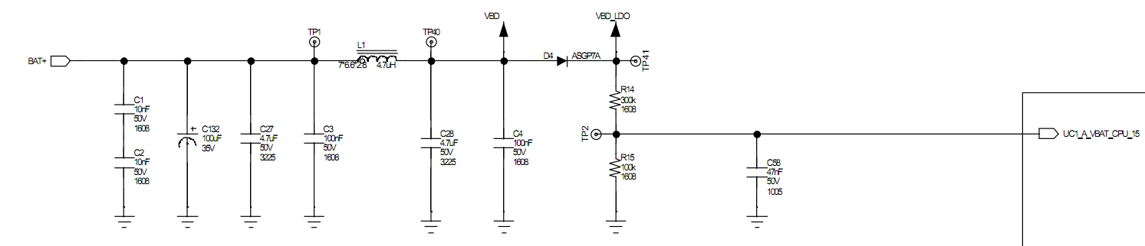

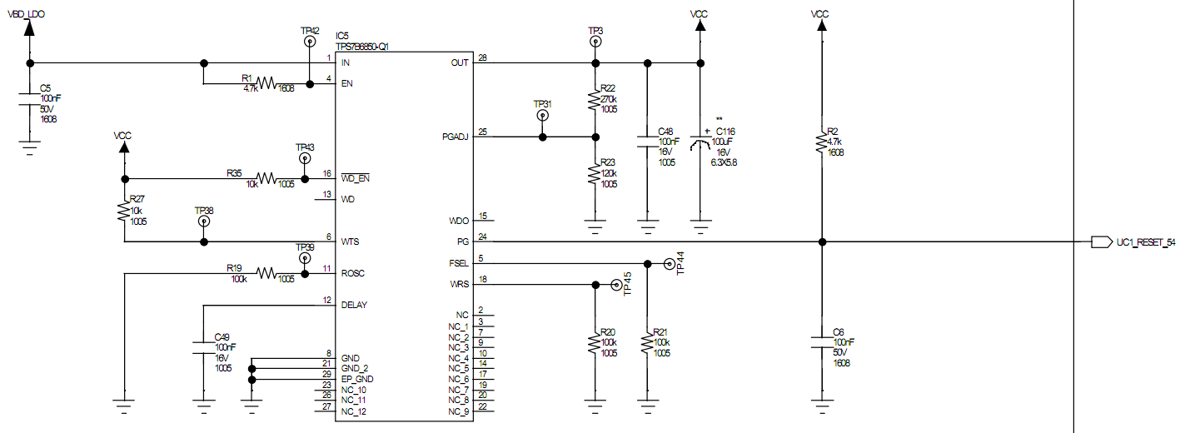

5.1.4 전기적 특성

No | Parameter | Min | Typ | Max | Unit | Remark
1 | VCC 출력 범위 | 4.9 |  | 5.1 | V
2 | Reset 전압 |  | 4.6 |  | V
3 | Connector 기준 Reset 전압 |  | TBD |  | V | 바디설계
4 | Reset Delay Time |  | TBD |  | ms | 바디설계
5 | 역전압 (Reverse battery protected) |  | Yes |  |  | 역접속 방지 설계

5.1.5 소자 선정 기준
▣ Voltage Regulator (현 사용 소자 : TPS7B6850-Q1)
No | 선정 항목 | 선정 기준 | 확 인 | Remark
1 | Output Voltage | 4.9 ~ 5.1V | O | 4.9 ~ 5.1V
2 | Input Voltage Range | up to 40 V | O | up to 45 V
3 | Ouput Current | up to 300 mA | O | up to 500 mA
4 | Wide Temperature Range | -30 ~ 75 °C | O | -40 ~ 150 °C
5 | 자동차용 소자 | AEC Qualified | O | AEC Qualified

-. Reset
-. Disable Current: MAX 5 uA
-. Current Limitation
-. Reverse Output Current
-. Thermal Shutdown
-. Pb−Free Devices

INTERFACES

5.2.1아날로그 입력

일반적인 기능
아날로그 입력은 대부분 WPC에 입력되는 전압을 모니터링 또는 진단에 사용된다.
구성요소 :
-. CPU 입력을 위한 전압 분배
-. 회로 보호를 위한 보호 소자 (Zener Diode, Condendor)
-. Pull up to Battery Voltage Supply

회로도
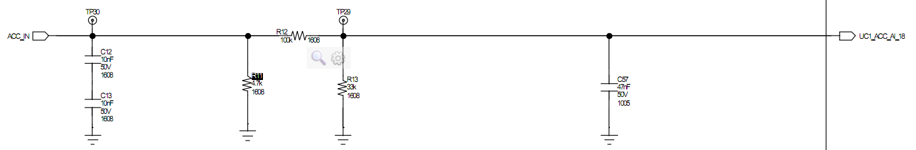

전기적 특성
No | Parameter | Min | Typ | Max | Unit | Remark
1 | Input voltage range | -0.3 |  | VBAT / VCC | V
2 | ADC reference voltage range | 0 |  | 5 | V
3 | Basic tolerance of resistors | -1 |  | +1 | % | divider
4 | Basic tolerance of voltage divider | -2 |  | +2 | %
5 | Soldering Tolerance | -1%+0.005Ω |  | +1%+0.005Ω | %
6 | Aging Tolerance | -3%+0.005Ω |  | +3%+0.005Ω | %
7 | CPU에 입력되는 전압에 대한 저항비 |  | - |  |  | 3 : 1 / -
8 | ADC Resolution |  | 12 |  | bit
9 | Analog digital converter tolerance | -2 |  | +2 | Bit
10 | SCG (Short Circuit proof to Ground) |  | Yes
11 | SCB (Short Circuit proof to Battery) |  | Yes
12 | 역전압 (Reverse battery protected) |  | Yes

Signal List
NO | Signal | Connection | Input Circuit
1 | A_IGN_IN | Signal :  IGN Monitoring | CPU에 입력되는 전압에 대한 저항비 3 : 1

LED 제어 출력부

일반적인 기능
구성요소 :
-. Short Circuit Protaction
-. Current Limitation
-. Reverse Battery Protection

회로도
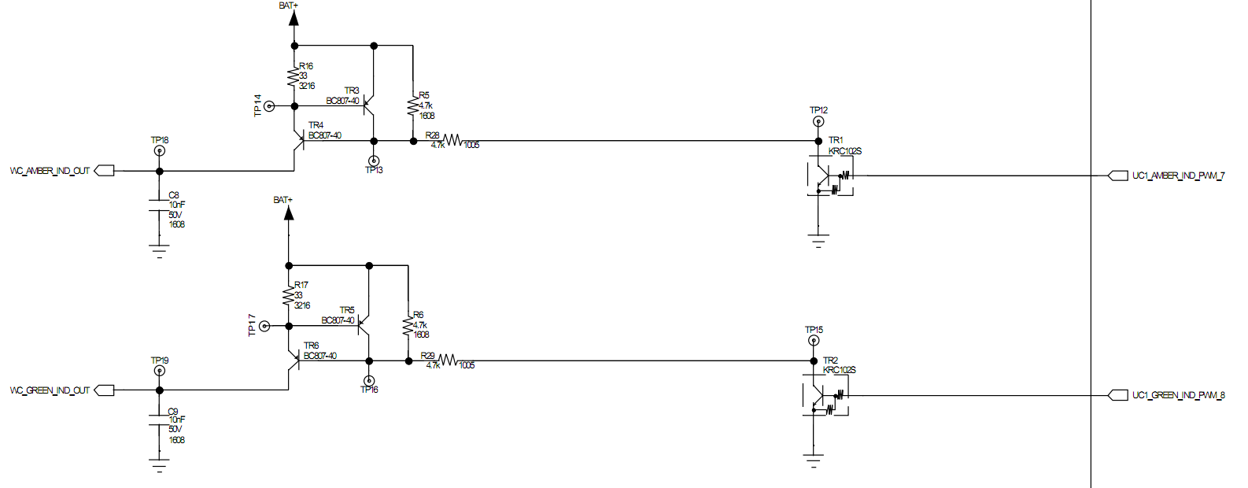

전기적 특성
No | Parameter | Min | Typ | Max | Unit | Remark
1 | Current Limitation resistance |  | - |  | Ω | 전류제한 회로
2 | Voltage limitation |  |  | 45 | V
3 | Current limitation |  |  | 800 | mA
4 | SCG (Short Circuit proof to Ground) |  | Yes
5 | SCB (Short Circuit proof to Battery) |  | Yes
6 | 역전압 (Reverse battery protected) |  | Yes

Signal List
No | Signal | Connection | Remark
1 | P_LED_GREEN | Charging complet Indicator | PWM Control
2 | P_LED_AMBER | Charging state / Error Indicator | PWM Control

소자 선정 기준
▣ Tr (현 사용 소자 : BC807-40)
No | 선정 항목 | 선정 기준 | 확 인 | Remark
1 | V(BR)CBO | -50V | O
2 | V(BR)CEO | -45V | O
3 | V(BR)EBO | -5V | O
4 | Ic | -800mA | O
5 | VCE(sat) | -0.7V | O
6 | VBE(on) | -1.2V | O
7 | Operating and Storage Temperature Range(°C) | -55~150 °C | O
8 | 자동차용 소자 | AEC Qualified | O

▣ Tr (현 사용 소자 : KRC102S)
No | 선정 항목 | 선정 기준 | 확 인 | Remark
1 | Output Voltage | 50V | O
2 | Input Voltage | 20, -10V | O
4 | Output Current | 100mA | O
5 | Input Voltage (ON) | 1.8 | O
6 | Input Votlage (OFF) | 1.2 | O
7 | Operating and Storage Temperature Range(°C) | -55~150 °C | O
8 | 자동차용 소자 | AEC Qualified | O

Communication Lines

CAN (Controller Area Network)

일반적인 기능
  - B_CAN
  - IAU_LOCAL_CAN

High Speed CAN Protocol을 사용하며, 통신 속도는 500kbps이다.
구성요소 :
-. CAN Transceiver
-. Termination Resistors

회로도
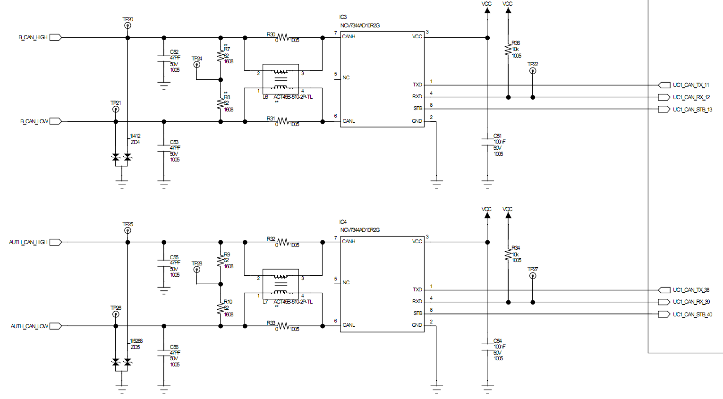

B_CAN 전기적 특성
No | Parameter | Min | Typ | Max | Unit | Remark
1 | CAN-H 입력 DC 전압 범위 | -3 |  | 16 | V
2 | CAN-L 입력 DC 전압 범위 | -3 |  | 16 | V
3 | CAN-H 내부 Capacitance |  |  | 47 | pF
4 | CAN-L 내부 Capacitance |  |  | 47 | pF
5 | Active with receiver (CAN_H) |  |  | 0.4 | V
6 | Active with receiver (CAN_L) | 4.35 |  |  | V
7 | Active with dominant (CAN_H) | 3.25 |  |  | V
8 | Active with dominant (CAN_L) |  |  | 1.5 | V
9 | Maximum transmission speed |  | 500 |  | Kbaud
10 | Terminal Resistance(RTH/RTL) |  | - |  | Ohm
11 | Short circuit proof to ground |  | Yes
12 | Short circuit proof to battery voltage |  | Yes
13 | Reverse battery protected |  | Yes

▣ B_CAN Driver (현 사용 소자 : NCV7344AD10R2G)
No | 선정 항목 | 선정 기준 | 확 인 | Remark
1 | CAN data transmission rate | ~ 1 Mbaud | O
2 | Input voltage at VBAT (VS) | -0.3 ~ 40V | O
3 | Logic supply voltage VCC (VCC) | -0.3 ~ 6V | O
4 | Input voltage at TxD, RxD, NERR, NSTB and ENT (VIN) | -0.3 ~ Vcc+0.3 V | O
5 | Input voltage at CANH and CANL (VBUS) | -40 ~ 40V | O
6 | Input voltage at WAKE (VWK) | -40 ~ 40V
7 | Input voltage at RTH and RTL (VRTH/L) | -0.3 ~ 40V
8 | Operating and Storage Temperature Range(°C) | -40 ~ 150 °C | O
9 | 자동차용 소자 | AEC Qualified | O
-. Low current consumption in stand-by and sleep, operation mode, including BUS wake-up
-. Wake-up input pin, dual edge sensitive
-. Prevention from bus occupation in case of CAN controller failure
-. Thermal protection
-. Bus line error protection against transients in automotive environment

마이컴 정합 사양 (MCU interface specification )

마이컴CPU 개요

WPC의 Microcontroller
SX2에 적용된 Main MCU는 CYPRESS의 32bit Microcontroller CYT2B93CAS 제품이다.
Application 프로그램과 Data는 마이컴의 비휘발성 메모리에 저장된다.
Main MCU의 메모리 구성은 다음과 같다.

Maker | CYPRESS
Series | CYT2B9
Name | CYT2B93CAS
Code size | 2112KB
Work size | 128kB
RAM | 256KB
Clock | 160Mhz(max)
EEPROM | 64k
I/O | 64
CAN | 3ch
A/D converter | 27

POWER CONSUMPTION

ECU에는 1가지 모두가 있다. 하나는 저전력 모드 이다. Micro Cut off 시 동작을 연장하기 위해서는
저전력 모드에서 소비전류를 줄이고 Normal Mode에서 소비 전류를 줄이는 것이 매우 중요하다.
저전력 모드 조건은 다음과 같다.
-. MCU in low power mode.
-. CAN in sleep mode.
-. All Output in OFF mode.
-. IGN in OFF mode.

저전력 모드에서 소비전류를 최소화하기 위해서는 저전력 모드에서 소프트웨어 Duty 제어 최적화가 필요하다.

To minimize the current consumption in low power mode,
Software duty control optimization should be necessary in low power mode.

6.2 Reset Time

Reset Time Calculation
 | Min | Typ | Max
Time (ms) | 2

Reset Delay Time(Fast)

Main CPU Ext. Osillator

Mode | Frequency | Unit | Remark
Ext. Xtal without CANFD | 16MHz | MHz
Ext. Xtal with CANFD | 40MHz | MHz

Pin Description Inputs/Outputs of MCU
PIN | PORT | Alternative mode | TYPE | Active | Init Value | DESCRIPTION
 |  |  |  |  |  | Pin DESCRIPTION | Pin NAME
1 | P0.0 | - | SPI | - | - | SPI_MISO | NFC_MISO
2 | P0.1 | - | SPI | - | - | SPI_MOSI | NFC_MOSI
3 | P0.2 | - | SPI | - | - | SPI_SCL | NFC_SCL
4 | P0.3 | - | SPI | - | - | SPI_SS | NFC_SS
5 | P2.0 | - | - | - | - | - | -
6 | P2.1 | - | GPI | - | - | SPI_INTERRUPT | NFC_INTERRUPT
7 | P5.0 |  | GPO |  |  |  | Watchdog Enable
8 | P5.1 | - | GPO |  |  |  | Watchdog Pulse Input
9 | P6.0 | - | - | - | - | - | -
10 | P6.1 | - | - | - | - | - | -
11 | P6.2 | TX | CAN | - | - | B-CAN_TX | NCV7344AD10R2G_TX
12 | P6.3 | RX | CAN | - | - | B-CAN_RX | NCV7344AD10R2G_RX
13 | P6.4 | - | CAN | - | - | B-CAN_STB | NCV7344AD10R2G_STB
14 | P6.5 | - | CAN | - | - | B-CAN_INTERRUPT | NCV7344AD10R2G_INTERRUPT
15 | P6.6 | - | ADC | ADC | - | B+ Monitoring- | A_VBAT_CPU
16 | VDDD | - | - | - | - | - | -
17 | VSSD | - | - | - | - | - | -
18 | P7.0 | - | ADC | ADC | - | IGN Monitoring | IGN_AI
19 | P7.1 | - | CAN | - | - | L- CAN_INTERRUPT | NCV7344AD10R2G_INTERRUPT
20 | P7.2 | - | CAN | - | - | L-CAN_STB | NCV7344AD10R2G_STB
21 | P8.0 | TX | CAN | - | - | L-CAN_TX | NCV7344AD10R2G_TX
22 | P8.1 | RX | CAN | - | - | L-CAN_RX | NCV7344AD10R2G_RX
23 | P11.0 | - | - | - | - | - | -
24 | P11.1 | - | - | - | - | - | -
25 | P11.2 | - | - | - | - | - | -
26 | VREFL | - | - | - | - | - | -
27 | VSSA | - | - | - | - | - | -
28 | VDDA | - | - | - | - | - | -
29 | VREFH | - | - | - | - | - | -
30 | P12.0 | - | - | - | - | - | -
31 | P12.1 |  | ADC | ADC |  | VN7140AS_MULTI | VN7140AS_MULTI
32 | VDDIO_2 | - | - | - | - | - | -
33 | VSSD | - | - | - | - | - | -
34 | P13.0 |  |  | PWM |  | IND_PWM | GREEN_IND_PWM
35 | P13.1 |  |  | PWM |  | IND_PWM | AMBER_IND_PWM
36 | P13.2 |  |  | PWM |  | FAN_PWM | FAN_PWM_OUT
37 | P13.3 | - | - | - | - | - | -
38 | P14.0 | - | - | - | - | - | -
39 | P14.1 | - | I2C | - | - | SDA | P9450_I2C_SDA
40 | P14.2 | - | I2C | - | - | SCL | P9450_I2C_SCL
41 | P18.0 | - | GPO | - | High | WPC POWER EN | VBATSW_EN
42 | P18.1 | - | GPO | - | High | Buck FREQ SWITCHING | BUCK_FREQ
43 | P18.3 | - | - | - | - | - | -
44 | P18.4 | - | GPO | - | - | Pull down | P9260_EN
45 | P18.5 | - | ADC | INPUT | - | thermistor | TH3
46 | P18.6 | - | ADC | INPUT | - | thermistor | TH2
47 | P18.7 | - | ADC | INPUT | - | thermistor | TH1
48 | VDDD | - | - | - | - | - | -
49 | VSSD | - | - | - | - | - | -
50 | P21.0 |  | GPI | - | - | FAN_DIAG | FAN_DIAG
51 | P21.1 | - | - | - | - | - | -
52 | P21.2 |  |  |  |  |  | XTAL
53 | P21.3 |  |  |  |  |  | XTAL
54 | XRES_L | - | JTAG | High | - | DEBUG | RESET
55 | VDDD | - | - | - | - | - | -
56 | VSSD | - | - | - | - | - | -
57 | VSSD | - | - | - | - | - | -
58 | VCCD | - | - | - | - | - | -
59 | P22.0 |  | GPO | - | High | VN7140AS_SEN | VN7140AS_SEN
60 | P23.3 |  | GPO | - | - | VN7140AS_IN | VN7140AS_IN
61 | P23.4 | - | JTAG | High | - | DEBUG | TDO
62 | P23.5 | - | JTAG | High | Pull Down | DEBUG | CLK
63 | P23.6 | - | JTAG | High | - | DEBUG | TMS
64 | P23.7 | - | JTAG | High | Pull up | DEBUG | TDI

6.3 Input / Output

6.3.1 Analog Input

These Inputs are monitored by analog value. The Analog input is consisting of:

● Input circuit
● RC filter
● A/D converter

CONNECTOR | Pin | Port | DESCRIPTION | Remarks
BAT+ | 15 | P6.6 | VBAT Voltage Level Check
IGN_IN | 18 | P7.0 | IGN Voltage Level Check

BAT AD Monitoring
 | Min | Typ | Max
BAT+ | TBD | TBD | TBD
BAT+(MCU) | TBD | TBD | TBD
Decimal | TBD | TBD | TBD
AD Conversion | TBD

AGN AD Monitoring
 | Min | Typ | Max
AGN | TBD | TBD | TBD
AGN(MCU) | TBD | TBD | TBD
Decimal | TBD | TBD | TBD
AD Conversion | TBD

6.3.2 Output

[Logic Output]

NO | Port | Type | CPU Port | Connector | Description
NO | Port | Type | Description | External | Description
1 | P18.1 | D-OUTPUT | Digital | - | BUCK_FREQ
2 | P22.0 | D-OUTPUT | Digital | - | VN7140AS_SEN

[PWM Output]

NO | Port | Type | CPU Port | Connector | Description
NO | Port | Type | Description | External | Description
1 | P13.2 | PWM-OUTPUT | PWM | - | FAN_PWM
2 | P13.0 | PWM-OUTPUT | PWM | - | P_GREEN_IND_OUT
3 | P13.1 | PWM-OUTPUT | PWM |  | P_AMBER_IND_OUT

6.4.1 CAN Communication
The physical layer is according to CAN High speed spec ISO11898. It is managed by NCV7344AD10R2G Fault-Tolerance CAN transceiver, which maximum speed is up to 1Mbps. The speed of this application is 500Kbps refer to ECU CAN specification for more detail.

For current consumption reduction, the driver needs mode control

The port related to CAN function
CAN PIN | b | Type | Pin | Port | Remark
Data sending | TXD | Tx | 11 | P6.2 | B-CAN
Data receiving | RXD | Rx | 12 | P6.3 | B-CAN
Standby | STB | Logic output | 13 | P6.4 | B-CAN
INTERRUPT | INTERRUPT | Logic output | 11 | P6.5 | B-CAN
Data sending | TXD | Tx | 21 | P8.0 | L-CAN
Data receiving | RXD | Rx | 22 | P8.1 | L-CAN
Standby | STB | Logic output | 20 | P7.2 | L-CAN
INTERRUPT | INTERRUPT | Logic output | 19 | P7.1 | L-CAN
Note) Need diagnostic, Refer to NCV7344AD10R2G specification.

6.4.2 SPI Communication
- Baudrate : 500Kbps
- PolarityPhase : High / Trailing
- bit order : MSB

Pin Name | Type | Port | Remark
SPI_COMM | NCS | P0.3 | Main MCU -> NFC IC
SPI_COMM | SCLK | P0.2 | Main MCU -> NFC IC
SPI_COMM | SOUT | P0.1 | Main MCU -> NFC IC
SPI_COMM | SIN | P0.0n | NFC IC -> Main MCU

